Pascale Nederhof wint Heel jong Woerden bakt

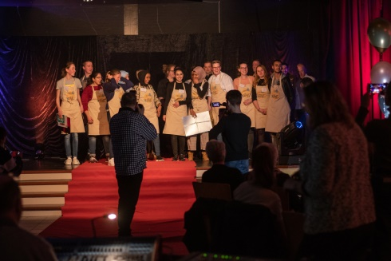
Alle deelnemers na de finale
Pascale Nederhof mag zich dit jaar ‘Beste jonge Meesterbakker van Woerden noemen’. Pascale won met haar fantastische versierde verjaardagstaart daarnaast een cadeaubon van 250 euro in de populaire bakwedstrijd Heel jong Woerden bakt. Tijdens de finale op 16 maart waren er ook voor de winnaars van de tweede en derde prijs cadeaubonnen. Alle veertien deelnemers aan de bakwedstrijd kregen hun eigen Heel jong Woerden bakt-schort en een mooi fotocanvas mee naar huis. Als ‘slagroom op de taart’ werden onder de deelnemers aan de finale ook nog een professionele bakkerijmixer en twee blenders verloot.
Heel jong Woerden bakt startte vorig jaar, en is bedoeld om jongeren te laten kennismaken met elkaars leven en (kook- en bak)gewoonten. In vijf workshops hebben de jonge bakkers de afgelopen maanden intensief met elkaar samengewerkt.
“Mooi hoe deze wedstrijd jongeren die elkaar niet spontaan of op school ontmoeten, bij elkaar brengt!”, zei de Woerdense wethouder George Becht, die de prijzen uitreikte.
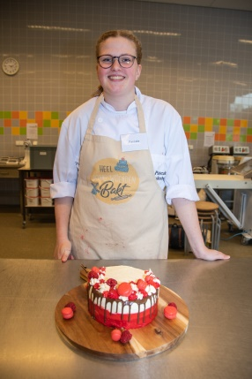
Pascale Nederhof met winnende taart
Zinderende finale
In een zinderende finale gingen de veertien jonge bakkers zaterdag 16 maart aan de slag op de bakkerijafdeling van het Woerdense Kalsbeek College, locatie Bredius. In verschillende fasen (de bodem, de vulling, de versiering) maakten ze een fantastisch versierde verjaardagstaart. De fijne kneepjes die de deelnemers met een Nederlandse, Syrische, Somalische, Marokkaanse of Turkse achtergrond de afgelopen maanden tijdens hun workshops leerden, kwamen hen goed van pas!
Met de tweede prijs ging uiteindelijk Asha Ahmad strijken. De derde prijs was voor Zoë Rijneveld, die ook de Social media-prijs won. Zij had zich op social media het best gepresenteerd in dit lokaal zeer gewaardeerde project.
De Woerdense presentator Maarten Tuit praatte de finale – net als de rest van het project georganiseerd door Buurtwerk Woerden, Wij zijn Woerden jong en Rotaryclub Woerden Oude Rijn - weer professioneel aan elkaar.
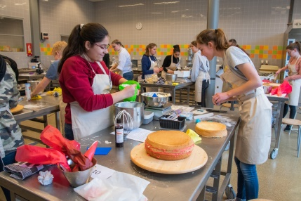
Samen leren en werken ook tijdens finale
Moeilijke taak voor jury
De professionals die de jury vormden, hadden het niet makkelijk. Vijf juryleden bogen zich over de resultaten: Mohamed Ahmed van Karit Patisserie, Roos Gussinklo van Bij Roos op de Thee, bakkerij-vakdocent Co van Eck van het Kalsbeek, chef-kok Arthur van Dijk van restaurant Viviamo en Maarten van der Klis (bekend van Heel Holland Bakt, tevens juryvoorzitter). Zij begeleidden eerder ook de workshops voor de jonge bakkers. Daar leerden de jongeren onder meer kapsel maken (een soort cakebeslag dat ook tijdens de finale werd gebruikt), taarten, desserts en een high tea.
De jury lette niet alleen op smaak en uiterlijk van de taarten, maar ook op de hygiëne tijdens het werken (schone handen, korte nagels, geen losse haardracht).

Filmpje van finale
Olivier Cleijpool maakte een leuke film van deze spannende finale, die – natuurlijk met smakelijke hapjes aangekleed - ook werd bijgewoond door familieleden en vrienden van de veertien jonge baktalenten. Eerder maakte Cleijpool al filmpjes van juryleden, de jurering tijdens de voorronde, en de vijf workshops door professionals. Die filmpjes zijn te zien op Instagram, Youtube en op Facebook, #heeljongwoerdenbakt. Ook op de website www.heeljongwoerdenbakt.nl zijn filmpjes en andere actuele informatie te vinden.

Winnende taart in Woerden te koop
De roze-rode winnende taart, waarin ook vers fruit verwerkt was, is binnenkort te vinden bij Bakkerij Versluis in de Woerdense Voorstraat. De bakwedstrijd werd mogelijk gemaakt door sponsoring (in natura of financieel) en vrijwilligerswerk. Naast Bakkerij Versluis maakten Pencilpoint, Drukwerkstudio, gemeente Woerden, St. Franciscus stichting, VSB Fonds, Kalsbeek College locatie Bredius, Bij Roos op de Thee, Karit Patisserie, Pro4All, Groenendael Makelaardij, Maxima Kitchen Equipment, Stichting Philadelphia, De Goeij Kaas, restaurant Viviamo, Maarten Tuit Trainingen, PSPA Woerden, Buurtwerk Woerden, Wij zijn Woerden jong en Rotary Woerden Oude Rijn deze bakwedstrijd mogelijk. Een fiks aantal vrijwilligers zorgde dat alles op rolletjes liep.

